上 海 大 学
2019-2020冬季学期
《数据结构（2）》课程考核报告

学 号： 18120255
姓 名： 姚施越
教 师： 郑宇

课程考核评分表
序号 | 内容 | 分值 | 成绩
1 | 项目的设计 | 25
2 | 项目的实现 | 25
3 | 项目的测试 | 25
4 | 报告的规范 | 25
考核成绩

计算机工程与科学学院
2020 年 5 月
一、注意事项：
1、考核报告必须由考生独立完成。报告提交结束后将进行查重处理，对有抄袭现象的报告，考核成绩作0分处理！
2、考核报告和项目代码在6月1日12：00之前提交到超星平台上课程作业的相关目录，逾期没有交的同学作缺考处理。
3、考核报告和项目代码分开提交（超星平台上课程作业有考核报告和项目代码二个文件夹）。考核报告用PDF文件格式，文件名格式为：考核报告-学号-姓名.PDF,例如：考核报告-18120000-张三.PDF。二个项目的代码分别放在二个文件夹（P1和P2）中，一起压缩打包，文件名格式为：项目代码-学号-姓名.RAR,例如：项目代码-18120000-张三.RAR。

二、考核题目
题目1：远离新冠病毒
[问题描述]
近年来一种新型冠状病毒悄悄地在人类和动物之间潜伏、传播，2020年初突然爆发，很多人被感染，甚至失去了宝贵的生命。面对突如其来的病毒，中国政府果断决策，进行了居家隔离，甚至封城处理。经过几个月的艰苦奋战，病毒的传播得到了初步的控制，人们为了生活、工作和学习开始了有限制的流动。由于外面的疫情还没有完全消失，所以人们外出时必须尽可能选择安全系数高的道路出行。
现在输入一个地图信息，包括n个区域和m条道路（n<=100，m<=1000），每段道路有一个安全值（0<=安全值<=150），安全值越大的道路越安全。所以当你从某点去往另一点时，总希望所经过路段的安全值的最小值最大。现在输入一些询问，每次询问输入2个点，输出这两个点之间所有路段最小安全值最大的路径。如图1所示，顶点2和7之间的最小安全值最大的路径为：2 4 6 7，该路径上路段最小安全值为80。
[输入数据]
输入文件中第一行有二个整数：n、m。n表示图中的顶点数（在无向图中，我们将所有结点从1 到n 进行编号），m表示图中的边数；接下来m 行，每行用三个整数a,b,c描述一条连接结点a和b的边，以及ab路段上的安全值c；再接下来是若干行的询问，每个询问输入两个整数a和b，表示要询问的两个顶点，输入二个-1表示询问结束。
[输出数据]
输出结果有若干行，每行表示一次询问的结果，如果a和b是连通的则输出所选择路径的最小安全值和具体路径（最小安全值与路径之间用冒号分隔，顶点编号之间用空格分隔），否则输出“no path”。

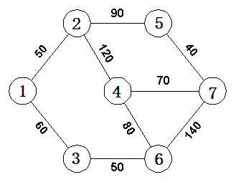

图1 交通网络图
[输入样例1]
7 9 3
1 2 50
1 3 60
2 4 120
2 5 90
3 6 50
4 6 80
4 7 70
5 7 40
6 7 140
2 7
-1 -1
[输出样例1]
80：2 4 6 7
[输入样例2]
7 6
1 2 80
1 3 60
2 4 120
3 6 70
4 6 50
5 7 40
2 6
1 7
-1 -1
[输出样例2]
60：2 1 3 6
no path
[加分内容]
如果两个点之间有多条路径的最小安全值的最大值相等，则输出其中路径上道路条数最少的一条。如果道路条数也一样，则输出终点的前驱结点序号相对小的路径。
题目2：例句搜索
[问题描述]
在日常使用英文的时经常会遇到一些生词，此时人们一般都会借助词典或词典类工具，查找这个单词的词义、词性等。但是，如果仅仅知道词义和词性还不是太容易掌握其地道的用法，很可能出现中国式的英语的现象。所以，直接借鉴别人写的例句是一种比较好的方法。本题目要求做一个实用的根据单词找相应的例句的搜索程序。
[基本要求]
输入一个英文单词，返回相应的英语例句。具体步骤：
1、准备语料：寻找一些英文文章，例如托福、GRE文章、英文小说、英语新闻等。
2、处理语料：对准备好的语料进行清理、分词、建立索引、生成词典等。
3、根据索引进行查询：输入单词，返回相应的例句，要求支持重复查询。
[加分功能]
1、支持解释单词的意思。中英文解释都可以，需要自己建词库。
2、支持不断增加语料库。
3、支持一些相关信息查询。如同义词、反义词、词形变化、固定搭配等。
4、其它功能，比如例句好坏评价，语法分析之类。
[参考网站]
http://www.jukuu.com/index.php
本题单词检索部分的功能与该网站类似，其搜索结果的右侧有许多可以改进的功能。
三、考核要求
1、编写源程序
根据题目要求，采用模块化程序设计方法进行程序设计，要求程序结构清晰。上述各个功能模块要求分别用函数实现，在主函数中设计一个简易菜单，通过调用这些函数完成题目要求的功能。代码书写要规范，有简要的注释，给出函数说明。
2、撰写课程考核报告
考核报告内容包括：每个题目的主要数据结构和算法设计、测试过程以及课程总结等。
《数据结构（2）》课程考核报告
一、题目1：远离新冠病毒
1．主要数据结构
对于本题目，我采用Html + JavaScript语言进行编写，接下来罗列所使用的数据结构。
1.1 GraphMat类（图类）
（1）顶点
本题是一道典型的图论问题，首先要做的自然是图类的定义，其中要考虑到顶点和边的表示，顶点的表示比较容易，采用数组来保存，在图类里，可以通过其在数组中的位置来引用。
（2）边
再考虑边，它们描述了图的结构，图的实际信息都保存在边上面，在本题中，我采用邻接表以及邻接矩阵两种形式存储，用于后续功能的实现。
首先是邻接表，由顶点的相邻顶点列表构成的数组，并以此顶点作为索引。使用此种方案，在程序中先引用一个顶点，可以访问与这个顶点相邻的所有顶点的列表。具体结构参见示意图1-1。
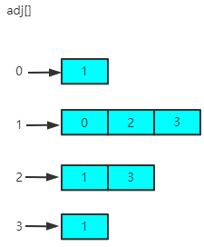
图1-1 以邻接表表示的顶点数为4的图
其次是邻接矩阵，它是一个二维数组，其中的元素表示两个顶点之间是否有一条边。初始时，将图类中的this.data对角元素设为0，其余元素设为无穷大。
1.2 Stack类（栈类）
该类下定义了栈的特殊元素及常见操作，具体参见示意图1-2。在这里事先定义此类，在后续实现寻找路径这一需求时会用到。
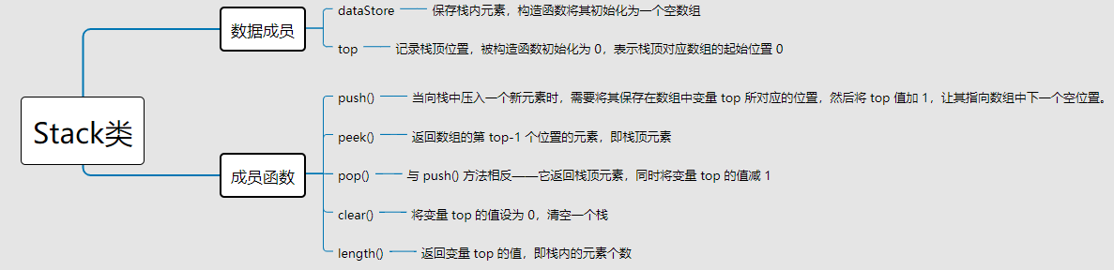
图1-2 Stack类的元素及操作
1.3findAllPaths()函数（使用双栈）
这个函数用于寻找两点之间的所有路径，选用的数据结构为栈，使用非递归，即循环结合双栈的方法实现。栈是一种高效的数据结构，因为数据只能在栈顶添加或删除，所以这样的操作很快，而且容易实现。双栈分别为主栈和副栈：
主栈：元素为单个节点，用于存放当前路径上的节点，最后从下至上输出。
副栈：元素为主栈对应元素的邻接表；该栈用于辅助主栈，长度也和主栈一致。
这里没有选择递归算法的深度优先遍历（DFS），因其可能会让栈溢出；而栈的结构也与使用队列的广度优先遍历（BFS）类似。本算法利用带权无向图的邻接矩阵存储结构，通过循环加双栈的思路来寻找两点间的所有路径。算法本身并不复杂，效率较高。
具体的实现将在下文的算法设计中的2.2.3中展开，在此不再赘述。
2．主要算法设计
2.1系统功能模块简述
主要功能模块分为“文件读入”、“输出邻接矩阵”、“输出安全道路”、“绘制节点图例”、“控制台查看输出”。其功能流程图如图2-1所示。
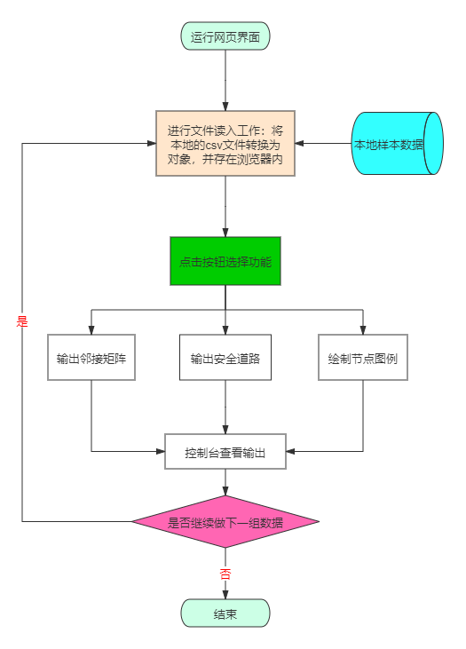
图2-1 系统功能流程图
2.2具体实现思路
接下来，将会对程序的各个模块的算法设计逐一进行阐述。
2.2.1文件读入
文件读入的功能是将本地的csv文件转换为对象，并存在浏览器内。其中，读入文件的部分在csv2arr.js文件中，使用到了Web API中的FileReader 对象，它允许Web应用程序异步读取存储在用户计算机上的文件（或原始数据缓冲区）的内容，使用 File 或 Blob 对象指定要读取的文件或数据。其语法遵循jQuery库（一个JavaScript函数库），对于DOM操作有着大大的简化。其最核心的属性、函数设计如下。
var fReader = new FileReader();
fReader.readAsDataURL( $(this)[0].files[0] );//开始读取指定的Blob中的内容。一旦完成，//result属性中将包含一个data: URL格式的Base64字符串以表示所读取文件的内容。
$fileDOM = $(this);
fReader.onload = function(evt){
var data = evt.target.result;
// console.log( data );
var encoding = checkEncoding( data );
// console.log(encoding);
//转换成二维数组，需要引入Papaparse.js
Papa.parse( $($fileDOM)[0].files[0], {
encoding: encoding,
complete: function(results) {
// console.log(results);
var res = results.data;
if( res[ res.length-1 ] == ""){
//去除最后的空行
res.pop();
}
callback && callback( res );
}
});
}
对于读取到的文件内容，采用Web API中的localStorage属性，其允许访问一个Document 源的对象Storage；存储的数据将保存在浏览器会话中。存储在 localStorage 的数据可以长期保留；当页面被关闭时，存储在 localStorage的数据不会被清除。
//1.利用localStorage存在浏览器
var storage = window.localStorage;
// localStorage 中的键值对总是以字符串的形式存储，故需要使用stringify函数转为字符串
myarrString = JSON.stringify(myarr);
//增加一个数据项目名为myarr
storage.setItem("myarr", myarrString);
//2.利用localStorage读取存在浏览器的数据
var storage = window.localStorage;
var json = storage["myarr"];
//storage.clear();//移除所有的 localStorage 项
myarr = JSON.parse(json);//解析JSON字符串，构造由字符串描述的JavaScript值或对象
console.log(myarr);
console.log(typeof myarr);//输出Object，即其类型为对象
2.2.2输出邻接矩阵
输出邻接矩阵的功能在index 2.0.html文件中，定义myshowGraph函数。首先对于此前已转化为对象的myarr进行观察，第0行为顶点数和边数，而在第1行后，每一行有三个数据分别为起点、终点、权值，因此对这些含有三个数据的行，进行加边操作。其函数设计如下。
function myshowGraph(myarr){
for (var i = 1; i < myarr.length; i++){
// 第0行为顶点数和边数，从第1行开始
// 接下来进行加边操作以及找路径操作
var len = myarr[i].length
var a = myarr[i][0]
var b = myarr[i][1]
var c = myarr[i][2]
if (myarr[i][2] > 0){
graph.addEdge(a, b, c)
}
else{
if (a > 0 & b > 0){
mylinjiejuzhen = graph.showGraph()
console.log("下为邻接矩阵：")
console.log(mylinjiejuzhen)
}
}
}
}
对于有着三个数据的行，按照起点、终点、权值这一形式加入到邻接矩阵中，在MyGraphMat.js文件中，这一函数命名为addEdge(v1, v2, w)。其函数设计如下。
function addEdge(v1, v2, w) {
// 当调用这个函数并传入顶点 A 和 B 以及权值时，
// 函数会将this.data的(v1,v2)和(v2,v1)的值均设为w，最后将边数加 1
this.data[v1][v2] = w;
this.data[v2][v1] = w;
this.edges++;
}
至于showGraph函数，在MyGraphMat.js文件中，作为GraphMat类的成员函数，利用了push方法将this.data元素添加到数组的末尾，并做一些处理，使得显示更直观。其函数设计如下。
function showGraph() {
for (var i = 1; i <= this.vertices; ++i) {
this.linjiejuzhen[i] = new Array();
this.linjiejuzhen[i].push(i + ":");
for (var j = 1; j <= this.vertices; ++j ) {
if (j <= this.vertices){
this.linjiejuzhen[i].push(this.data[i][j] + ' ');
}
if (j === this.vertices){
this.linjiejuzhen[i].push('; ');
}
}
}
return this.linjiejuzhen
}
2.2.3输出安全道路
输出安全道路的功能在index 2.0.html文件中，定义myfindPaths函数。首先对于此前已转化为对象的myarr进行观察，与输出邻接矩阵同理，第0行为顶点数和边数，而在第1行后，每一行有三个数据分别为起点、终点、权值，因此对这些含有三个数据的行，进行加边操作。而对于第1行之后的含有两个数据的行，若为两个顶点，则寻找二者之间的路径；若均为-1，则退出。最后，对于有路径的情况，进行寻找安全道路的操作；否则，输出no path。其函数设计如下。
function myfindPaths(myarr){
for (var i = 1; i < myarr.length; i++){
// 第0行为顶点数和边数，从第1行开始
// 接下来进行加边操作以及找路径操作
var len = myarr[i].length
var b = myarr[i][1]
var c = myarr[i][2]
if (c > 0){
graph.addEdge(a, b, c)
}
else{
if(a == -1 & b == -1){
console.log("询问结束！")
}
else if (a > 0 & b > 0){
console.log("开始询问！")
console.log("from"+a+"to"+b)
// var mypath1 = new Array()
mypath1 = graph.findAllPaths(a,b) //寻找两点之间所有路径
if (mypath1 === null){
return
}
else{
mylinjiejuzhen = graph.showGraph()
//寻找安全道路
mypathweight = graph.findMinPath(mypath1,mylinjiejuzhen)
}
}
}
}
}
对于findAllPaths函数，在MyGraphMat.js文件中，作为GraphMat类的成员函数，利用了循环结合双栈的思想。使用到的栈是之前定义的Stack类。
下面我将以下图为例，具体解释如何获取两点之间路径的过程。
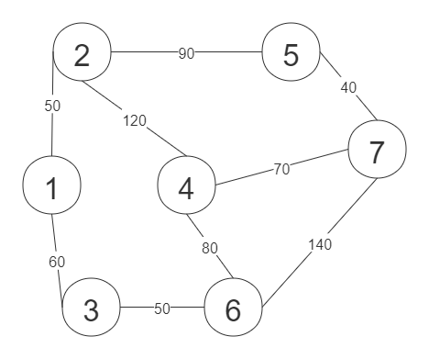
图2-2 交通网络图（示例）
节点2到节点7的路径共有5条：
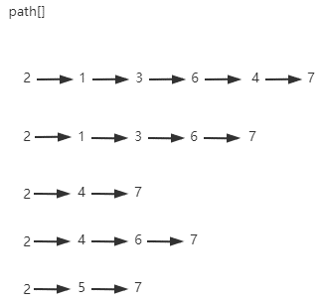
图2-3 节点2到节点7的所有路径
（1）首先，初始化两个栈，分别为主栈和副栈。
主栈：元素为单个节点，用于存放当前路径上的节点，最后从下至上输出。
副栈：元素为主栈对应元素的邻接表；该栈用于辅助主栈，长度也和主栈一致。
（2）第一步，入栈。
将节点2压入主栈，同时将节点2的邻接表[1，4，5]压入副栈。
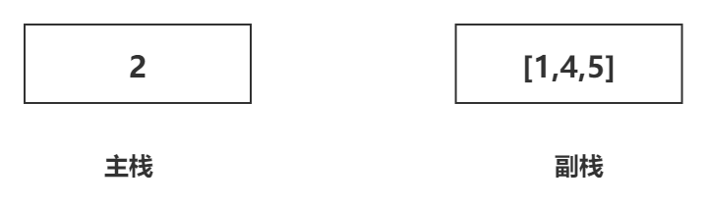
图2-4 第一步入栈结果
（3）第二步，入栈。
取出副栈栈顶的第一个元素1，将其压入主栈；同时将剩下的邻接表[4，5]压回副栈。
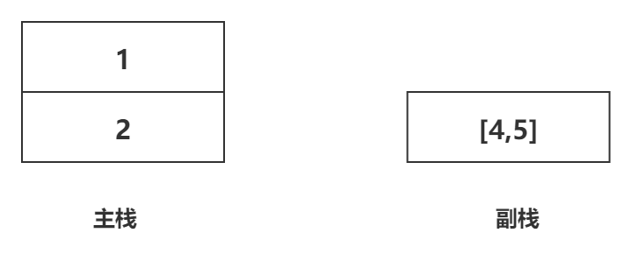
图2-5 第二步入栈结果1
接下来，查看主栈栈顶元素1，其邻接表为[2，3]，节点2已经在主栈中，故将其剔除后的[3]压入副栈。后续不断进行这一入栈操作。
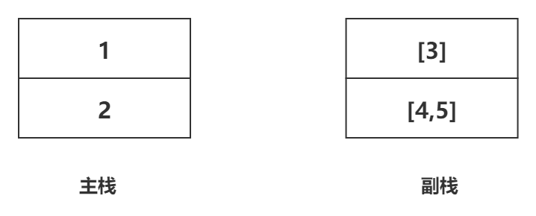
图2-6 第二步入栈结果2
（4）第三步，情况1：主栈找到目标节点，获取路径。
继续进行第二步的入栈过程，直至主栈栈顶到节点7，为目标节点，我们可以发现，输出当前栈存为数组path：['2', '1', '3', '6', '4', '7']，2-1-3-6-4-7即为一条路径。
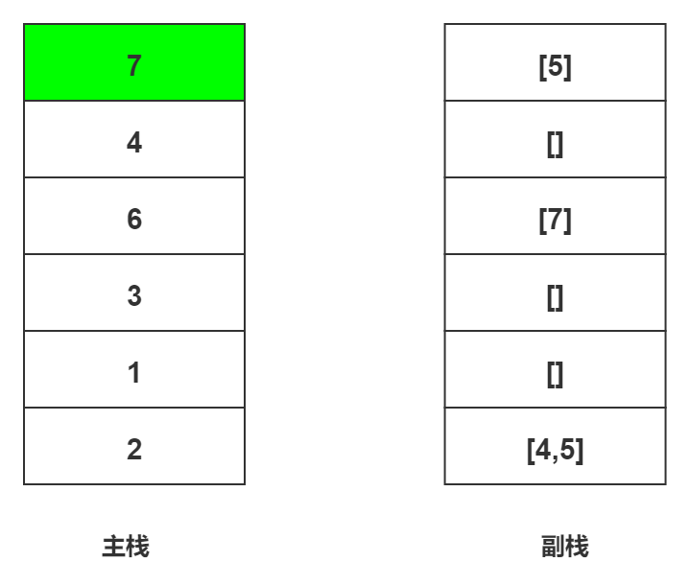
图2-7 第一条路径的获取
同时，主栈和副栈均要做一次出栈。
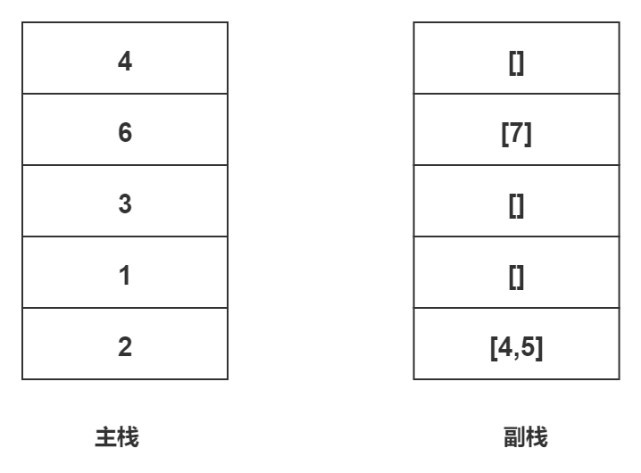
图2-8 输出路径后双栈均出栈的结果
当然，这只是其中的一种情况，我们可以再来观察一条路径的获取过程。
（5）第三步，情况2：副栈栈顶为空，出栈。
在前一步出栈后的结果上继续，此时，副栈的栈顶是空表[]，不能继续入栈，说明这条路径走到底仍无法找到目标节点7。
那么，针对这一“无路可走”的情况，进行回退，查看之前的岔路。
于是，对主栈和副栈均做一次出栈。
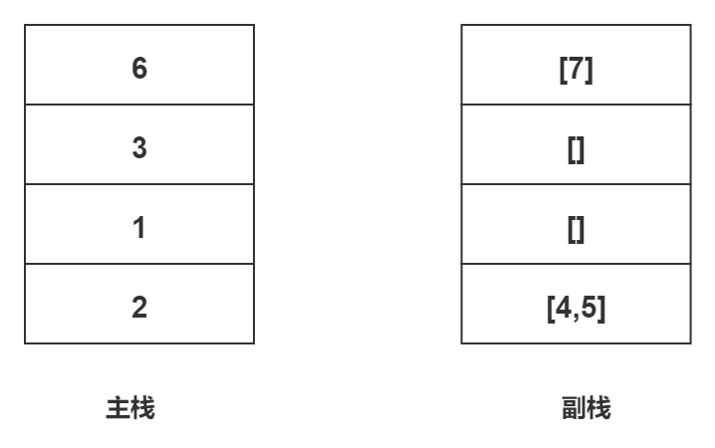
图2-9 副栈栈顶为空，双栈均出栈的结果
接下来，查看副栈，栈顶元素非空。则继续执行第二步，取出副栈栈顶的第一个元素7，将其压入主栈；同时将剩下的表[]压回副栈。主栈栈顶元素7，为目标节点，我们可以发现，输出当前栈存为数组path：['2', '1', '3', '6', '7']，2-1-3-6-7即为另一条路径。当然，双栈也要再各做一次出栈操作。
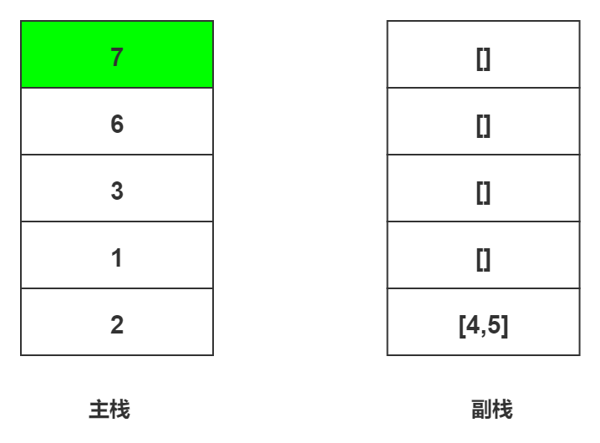
图2-10第二条路径的获取
（6）第四步，获取所有路径。
从上述算法的执行过程，我们可以发现第二、三步入栈和出栈的操作是重复执行的，于是添加一个循环便能获得所有路径。
第二、三步中，我们采取的手段分为三种情况：
1、副栈栈顶是非空列表，做入栈操作
2、副栈栈顶是空列表，做出栈操作
3、只要主栈栈顶是目标节点，我们输出路径，同时做出栈操作
最终，经过这一过程，便可以获得所有路径。而如果目标节点与起始节点不在同一个连通分支内，path[]数组中便不会有元素，对于这一情况特判，输出“no path”。
此函数的具体设计实现如下。
function findAllPaths(start1, end1){
this.path=[]
start = Number(start1)//此函数将对象的值转换为数字
end = Number(end1)
//初始化主栈
var main_stack = new Stack()
main_stack.push(start);
//初始化副栈
var side_stack = new Stack()
side_stack.push(this.showLjBiao(start));
var side_top//副栈栈顶元素
var turn = 0//用于记录路径的条数（path二维数组的维数）
while (main_stack.length() > 0){
//主栈不为空
side_top = side_stack.pop()
if (side_top.length > 0){
//栈顶的邻接表不为空
var main_top = side_top[0]//获取邻接表首个元素，作主栈栈顶
main_stack.push(main_top)//将该元素压入主栈
side_top.shift()// 移除数组首个元素
// console.log("此时副栈栈顶为非空列表")
side_stack.push(side_top)//剩下列表压入副栈
if(this.showLjBiao(main_top).length > 0){
// 如果存在下一节点
side_top = []
for (var i = 0; i < this.showLjBiao(main_top).length; i++){
var flag = 0//利用flag标记，用于记录邻接表中是否有元素在主栈中
for (var j = 0; j < main_stack.length(); j++){
if (this.showLjBiao(main_top)[i] === main_stack.dataStore[j]){
//判断是否已经有元素在主栈中
flag = 1
}
}
if (flag === 0){
//邻接表中没有元素在主栈中
side_top.push(this.showLjBiao(main_top)[i])
}
}
//剩下列表压入副栈
side_stack.push(side_top)
}
}
else{
//栈顶的邻接表为空
main_stack.pop()//主栈做一次出栈
}
var peekNode = main_stack.peek()//主栈栈顶元素
if (main_stack.length() > 0 && peekNode === end){
//主栈栈顶元素===目标节点
this.path[turn] = new Array()//主栈从下至上的元素即路径
this.sidepath[turn] = new Array()//副栈从下至上的元素
//查看主栈
for (var i = 0; i < main_stack.length(); i++){
this.path[turn][i] = main_stack.dataStore[i];
}
// 查看副栈
for (var i = 0; i < side_stack.length(); i++){
this.sidepath[turn][i] = side_stack.dataStore[i];
}
//主栈做一次出栈
main_stack.pop()
if (side_stack.length() > 0){
//副栈做一次出栈
side_stack.pop()
}
turn++//路径条数加一
}
}
if (turn === 0){
console.log("no path")
return null
}
else{
return this.path
}
}
至此，我们已经找到了两点之间的所有路径。距离最终的需求仅剩一步之遥，即寻找这两个点之间所有路径中最小安全值最大的路径。为此我定义了findMinPath函数，在MyGraphMat.js文件中，作为GraphMat类的成员函数。首先是定义了一个路径权值矩阵，将此前得到的路径对相邻两点赋予权值，使用到的数据是最之前获得的邻接矩阵。寻找安全道路遵循以下规则：
1、是否有路径
2、有路径，则按格式输出；无路径，则输出“no path”
3、minweight的最大值不止一个时，输出其中路径上道路条数最少的一条
4、道路条数也一样，则输出终点的前驱结点序号相对小的路径
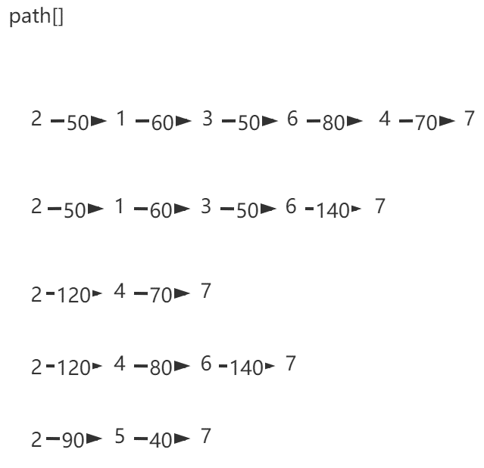
图2-11 上例中节点2到节点7所有带权值的路径
说明：根据我们的规则，这里将会输出80 2-4-6-7。
其函数设计如下。
function findMinPath(p,q){
// 根据p——路径，q——权值，建立新的数组存放着一条路径上的各条边
// 最后结果得到每条路径上的所有边的权值
for (var i = 0; i < p.length; i++){
this.pathweight[i] = new Array()
for (var j = 0; j < p[i].length - 1; j++){
// -1的原因：例如5个点之间有4条路
var pfrom = p[i][j]
// console.log(pfrom)
var pto = p[i][j+1]
// console.log(pto)
this.pathweight[i][j] = q[pfrom][pto]
}
}
// console.log(this.pathweight)
// 对刚才得到的路径权值矩阵进行找最小值操作
var minweight = []
for (var i = 0; i < this.pathweight.length; i++){
minweight[i] = MAX
// 使用 Math 中的 max方法
// 使用apply来实现，apply传入的是一个数组
minweight[i] = Math.min.apply(null, this.pathweight[i]);
}
// 接下来通过minweight数组的值来确定最终选取的路径
// 规则：
// 1、是否有路径-----通过path数组是否为空来判断
// 2、有路径，则80：2 4 6 7；无路径，则no path
// 3、minweight的最大值不止一个时，输出其中路径上道路条数最少的一条。
// 4、道路条数也一样，则输出终点的前驱结点序号相对小的路径
maxMW = Math.max.apply(null, minweight);
var index = [] //记录最大值元素的下标
for (i = 0; i < minweight.length; i++){
if (minweight[i] === maxMW){
// console.log(i)
index.push(i)
}
}
if (index.length === 1){
//利用此方法将输出规整化
let result = `${minweight[index]}: `
result +=`${p[index].join(' ')} `;
console.log("情况1 最小安全值的最大值只有一个")
console.log(result)
}
else if(index.length > 1){
// minweight不只一个时
var pathlength = []
for (var i = 0; i < index.length; i++){
pathlength[i] = p[index[i]].length
}
minPL = Math.min.apply(null, pathlength);
var pathindex = [] //记录最大值元素的下标
for (i = 0; i < pathlength.length; i++){
if (pathlength[i] === minPL){
// console.log(i)
pathindex.push(i)
}
}
if (pathindex.length === 1){
// minweight不只一个，按长度再分只有一条路径
// 先找到pathindex对应的pathlength
// pathindex对应index[pathindex]
//利用此方法将输出规整化
let result1 = `${minweight[index[pathindex]]}: `
result1 +=`${p[index[pathindex]].join(' ')} `;
console.log("情况2 最小安全值的最大值不只一个，按长度再分只有一条")
console.log(result1)
}
else if (pathindex.length > 1){
var lastprenode =[]
// 记录终点的前驱结点
// pathindex对应index[pathindex]
for (var i = 0; i < pathindex.length; i++){
// lastprenode[i] = new Array()
var len1 = p[index[i]].length
// 倒数第二个点需-2
console.log("len1"+":"+i)
console.log(len1)
lastprenode[i] = p[index[i]][len1-2]
}
// console.log("lastprenode")
// console.log(lastprenode)
minLPN = Math.min.apply(null, lastprenode);// 输出相对小的前驱节点，必定唯一
var minLPN_node
for (i = 0; i < lastprenode.length; i++){
if (lastprenode[i] === minLPN){
// console.log(i)
minLPN_node = i
}
}
// minLPN_node即对应index[minLPN_node]
//利用此方法将输出规整化
let result2 = `${minweight[index[minLPN_node]]}: `
result2 +=`${p[index[minLPN_node]].join(' ')} `;
console.log("情况3 最小安全值的最大值不只一个，按长度再分不只一条，输出前驱结点序号较小的")
console.log(result2)
}
}
return minweight
}
2.2.4绘制节点图例
这一功能实现是基于d3.js库的力导向图，利用drawforce函数，定义在index 2.0.html文件中，具体实现不在此赘述。

3．测试过程
3.1测试题目给定的第一组样例，数据为sample1.csv。
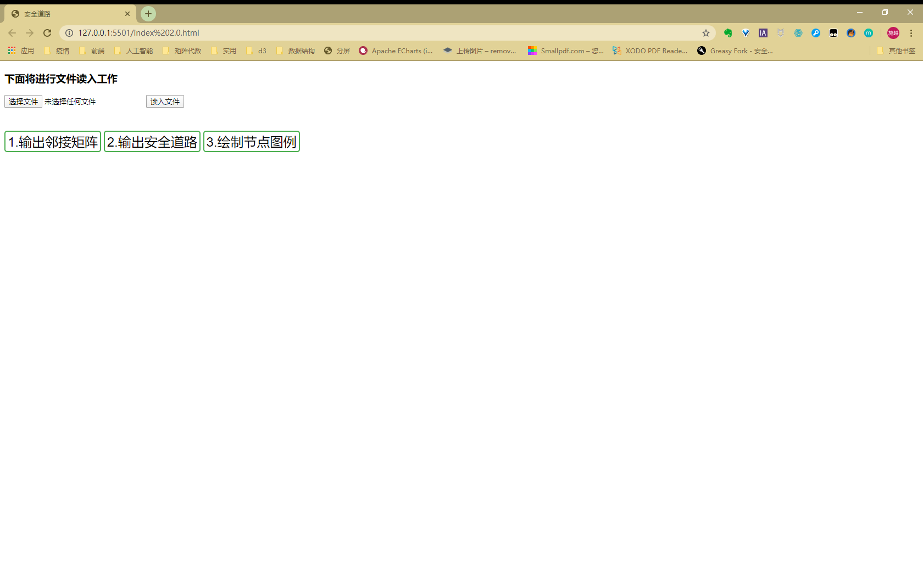
图3-1 程序运行网页界面
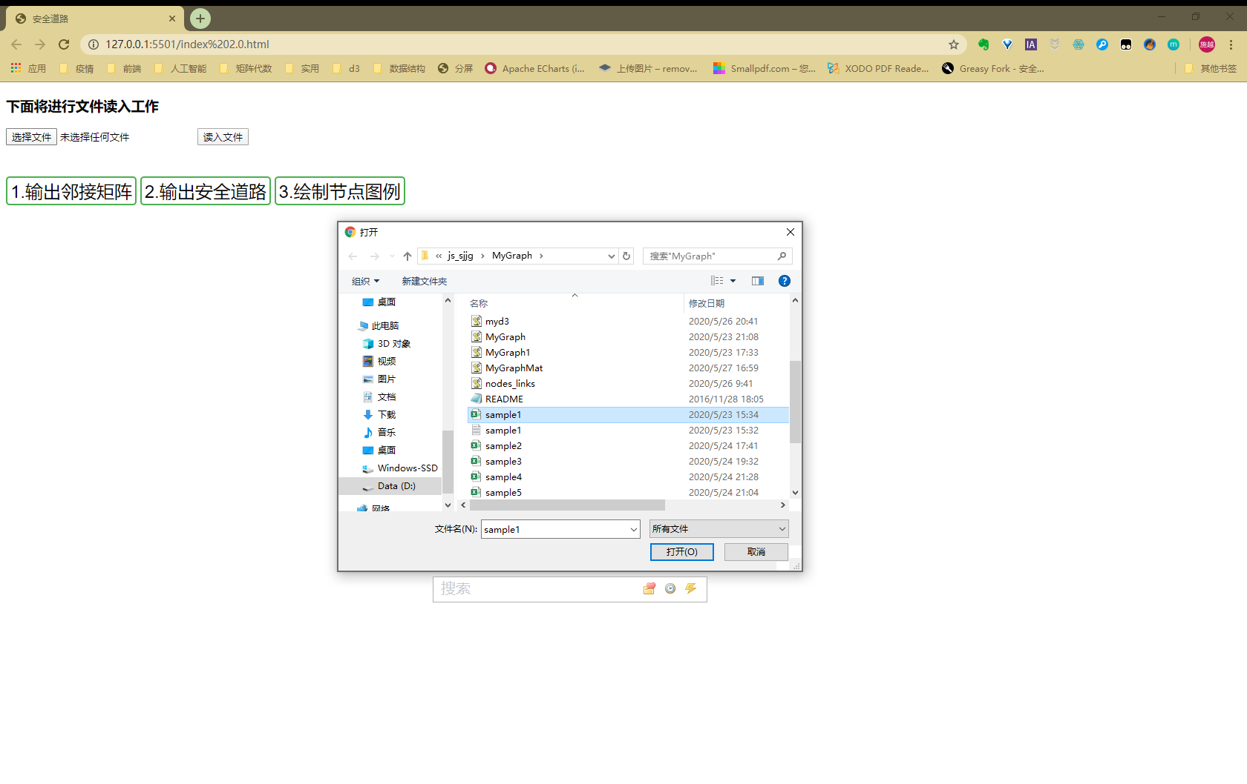
图3-2 在左上角点击选择文件后，进行文件读入工作
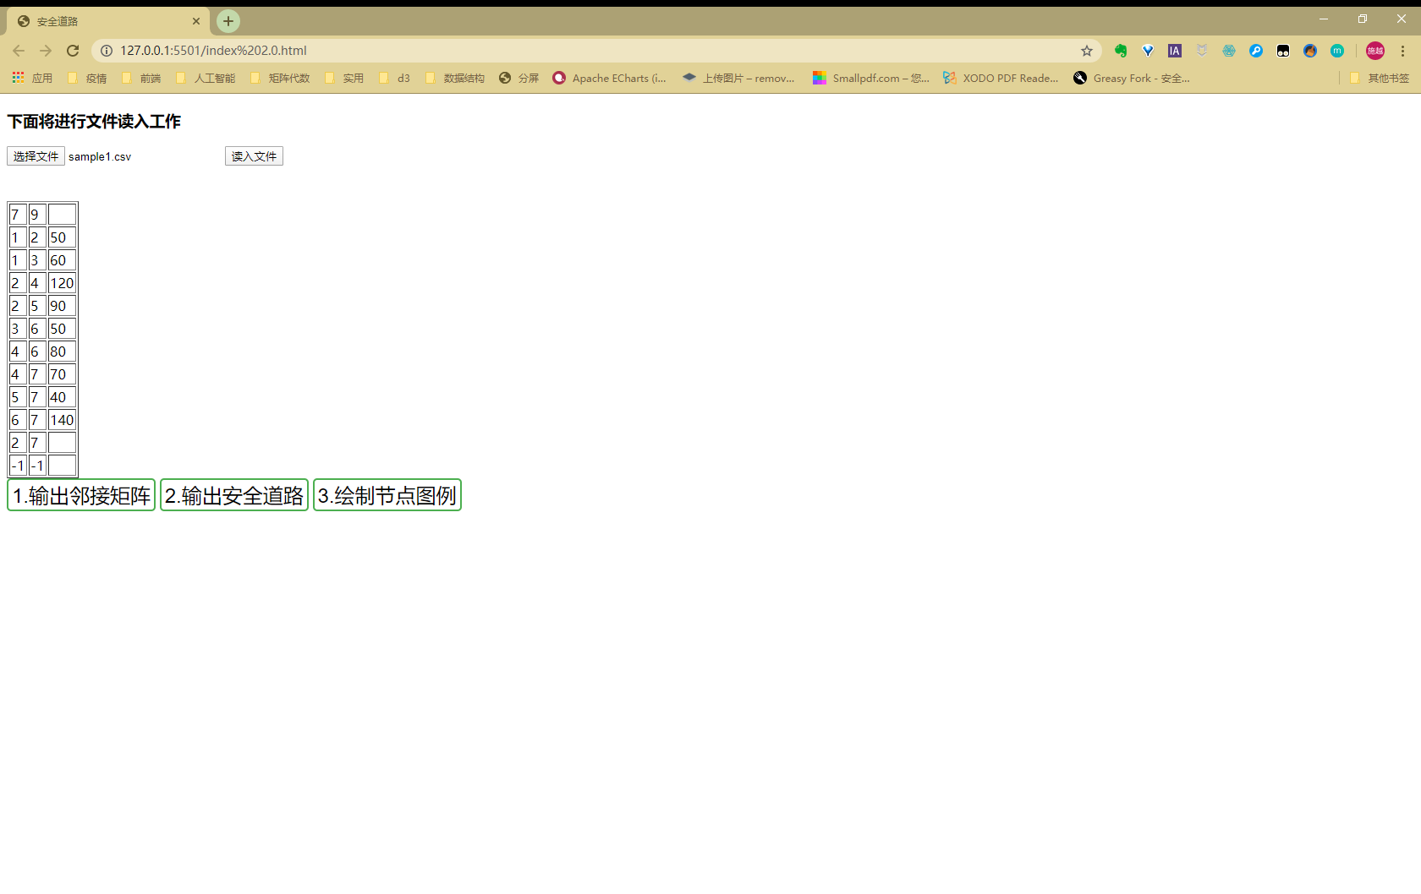
图3-3 文件读入之后，页面左侧显示此二维数组
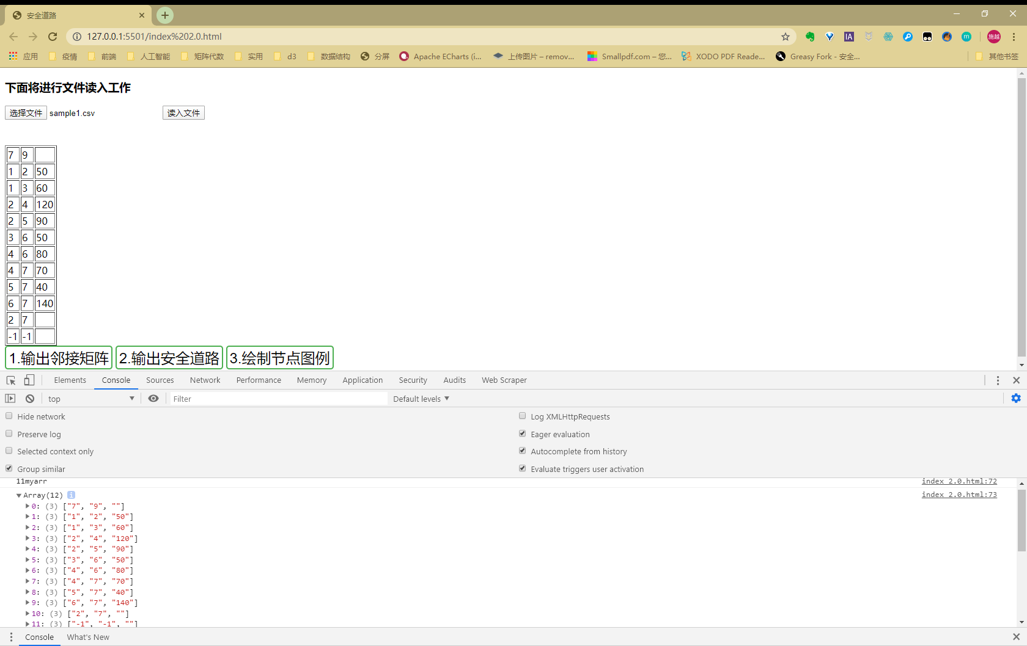
图3-4 控制台中输出这一数组验证是否正确
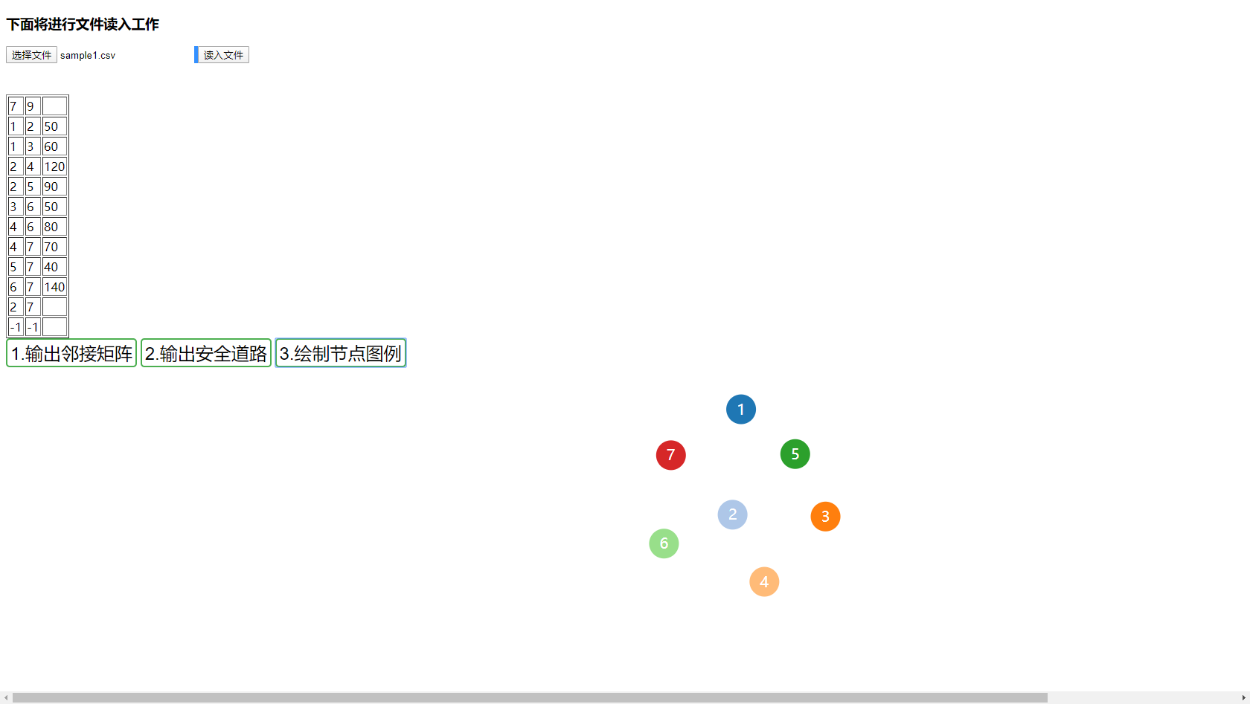
图3-5 绘制节点图例
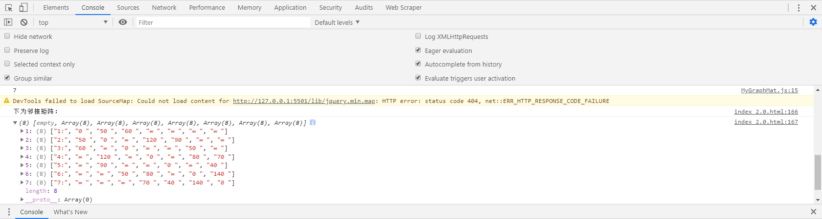
图3-6 输出邻接矩阵
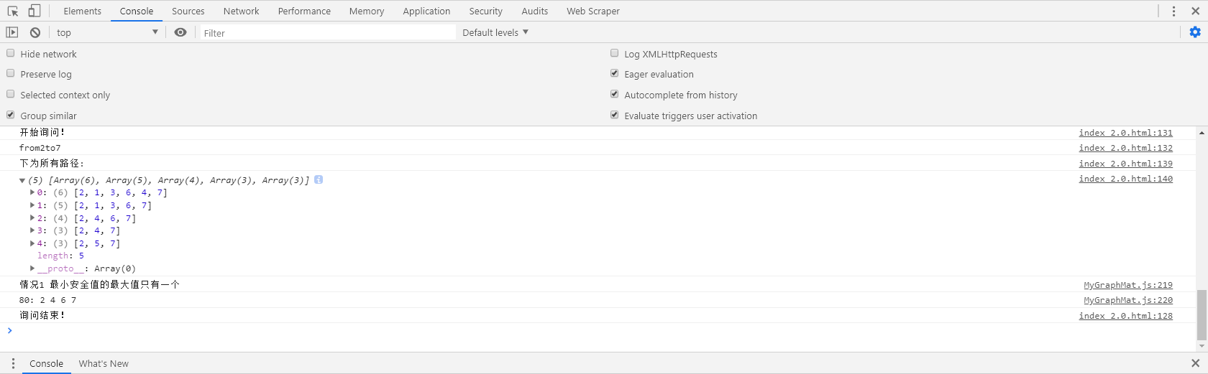
图3-7 输出所有路径以及安全道路

3.2测试题目给定的第二组样例，数据为sample2.csv。部分步骤类似，不再进行。
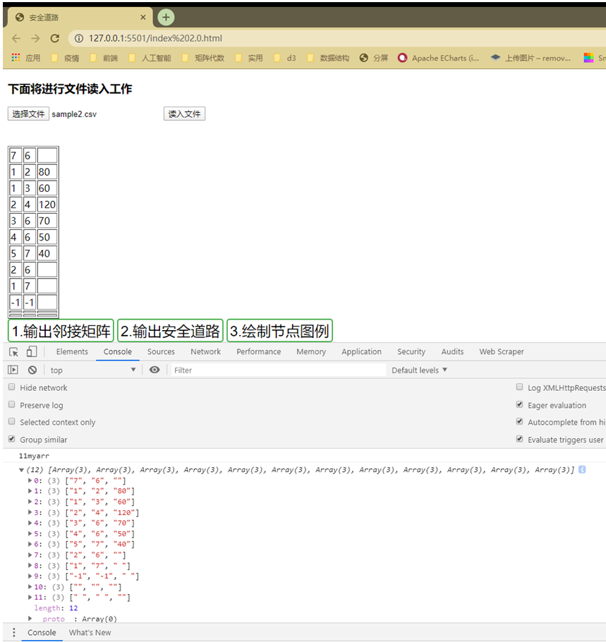
图3-8 控制台中输出这一数组验证是否正确
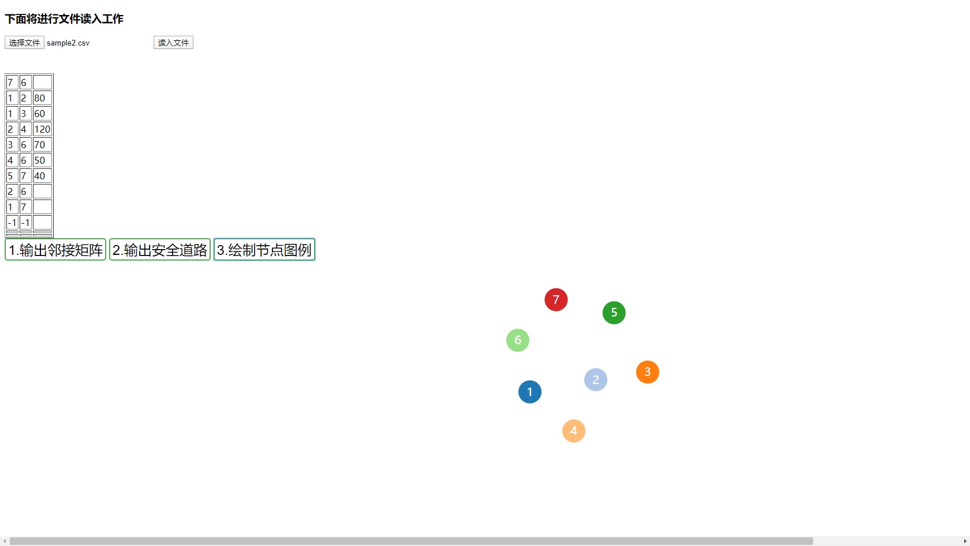
图3-9 绘制节点图例
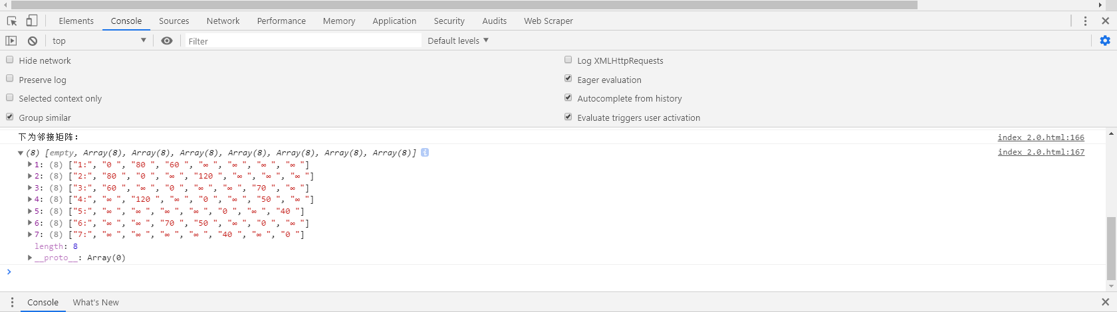
图3-10 输出邻接矩阵
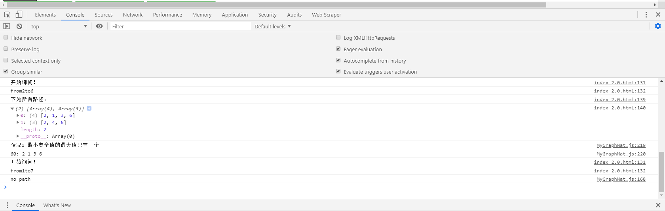
图3-11 输出所有路径以及安全道路
3.3测试自己给定的第三组样例，数据为sample4.csv。
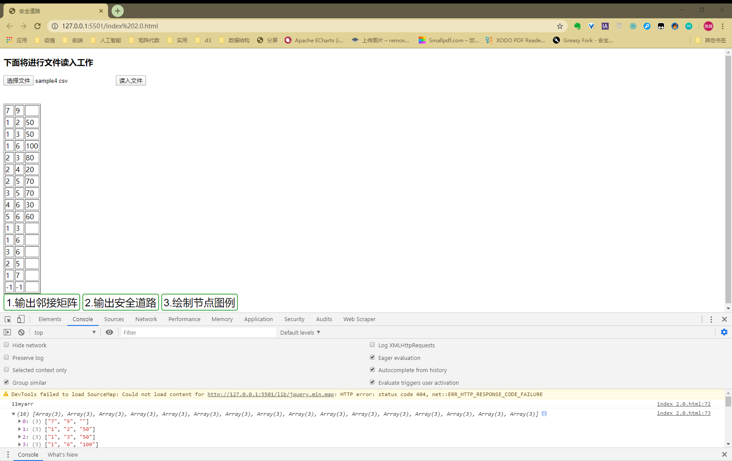
图3-12 控制台中输出这一数组验证是否正确
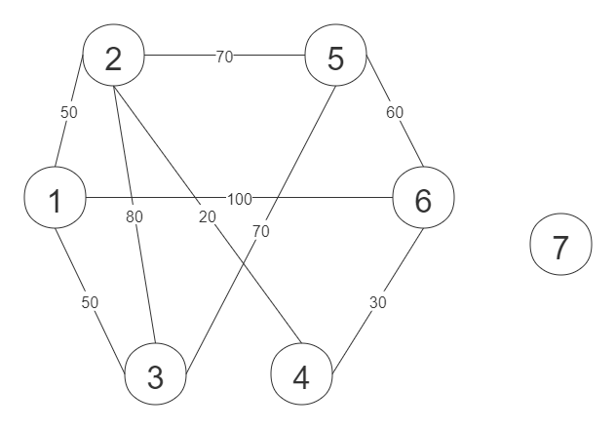
图3-13 节点图
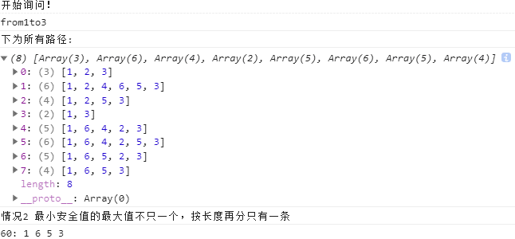
图3-14 节点1到节点3的安全道路
说明：这种情况为第2种，最小安全值的最大值不只一个，1-6-5-3和1-6-5-2-3最小安全值的最大值相同，前者路径更短，故选择1-6-5-3。

3.4测试自己给定的第四组样例，数据为sample5.csv。
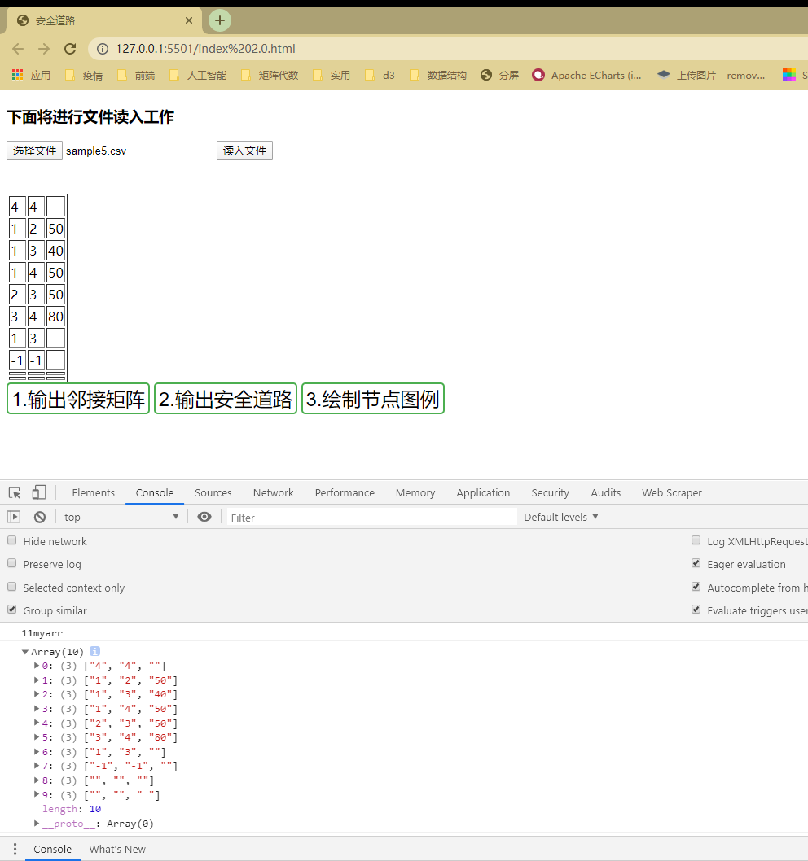
图3-15 控制台中输出这一数组验证是否正确
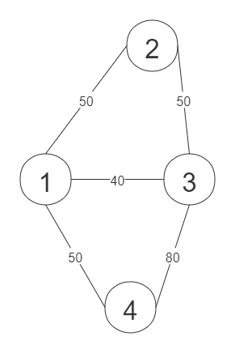
图3-16 节点图
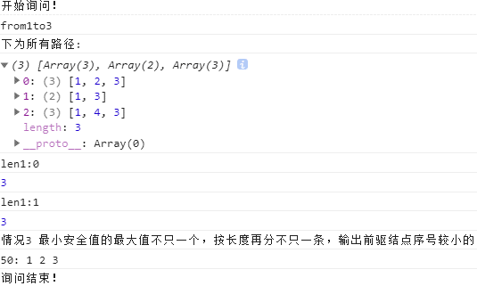
图3-17 节点1到节点3的安全道路
说明：这种情况为第3种，最小安全值的最大值不只一个，1-2-3和1-4-3最小安全值的最大值相同，均为50，路径长度也相同，1-2-3的前驱结点序号较小，故输出1-2-3。
3.5测试自己给定的第五组样例，数据为sample6.csv。
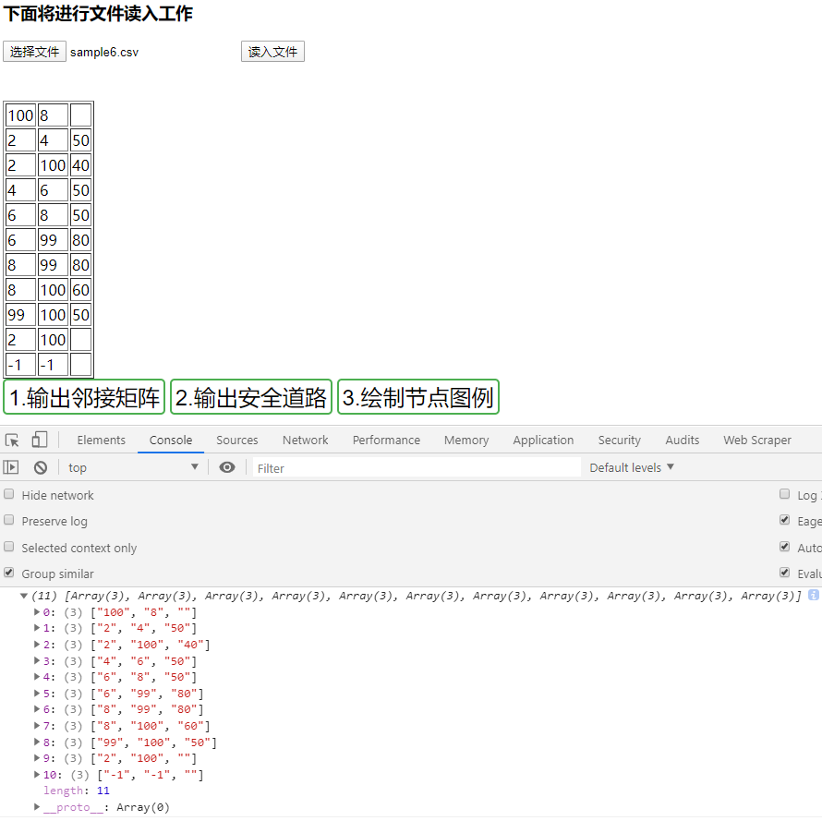
图3-18 控制台中输出这一数组验证是否正确
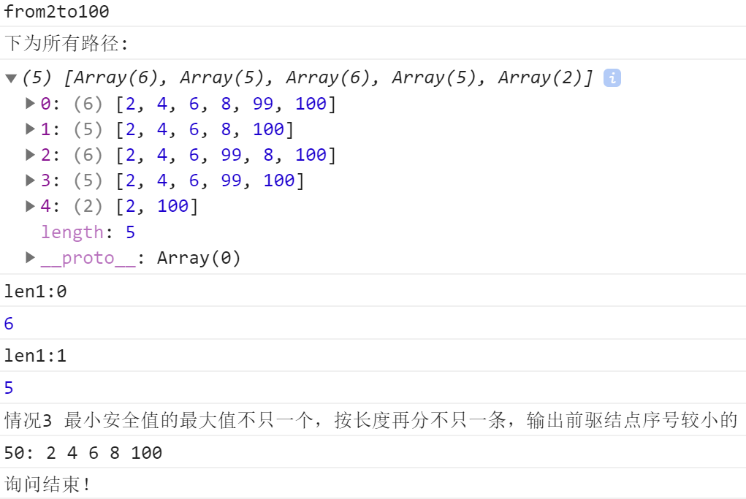
图3-19 节点2到节点100的安全道路
说明：这种情况为第3种最小安全值的最大值不只一个，除2-100外，其余路径最小安全值的最大值相同，均为50，其中2-4-6-8-100和2-4-6-99-100路径长度也相同，2-4-6-8-100的前驱结点序号较小，故输出2-4-6-8-100。
4．其它说明
开发语言：Html+JavaScript
开发工具：Visual Studio Code
浏览器：Chrome
插件：Live Server
文件说明：测试使用到的csv数据均在P1\sample文件夹中
csv2arr.js文件用于转换csv文件
index 2.0.html为主函数，页面呈现及调用逻辑均在其中
MyGraphMat.js中，定义了图类，以及图的方法，是函数功能的实现部分。

二、题目2：例句搜索
1．主要数据结构
对于本题目，我采用了python语言进行编写，并利用到了自然语言处理工具包NLTK库。接下来，我将罗列所使用的数据结构。
1.1字典
这一数据结构体现在本题的生成字典功能中，我利用到了python中的字典对象，它是另一种可变容器模型，且可存储任意类型对象，其包含键和值两个属性。本题中，我将键存放单词，值则是其出现频数。具体实现将在算法设计中2.2.2展开。
2．主要算法设计
2.1系统功能模块简述
主要功能模块分为“数据预处理”、“生成词典”、“单词查询”、“返回例句”、“查看同义词和反义词”、“查看词义解释”、“查看词性变换”、“运行窗口查看输出”。其功能流程图如图4-1所示。
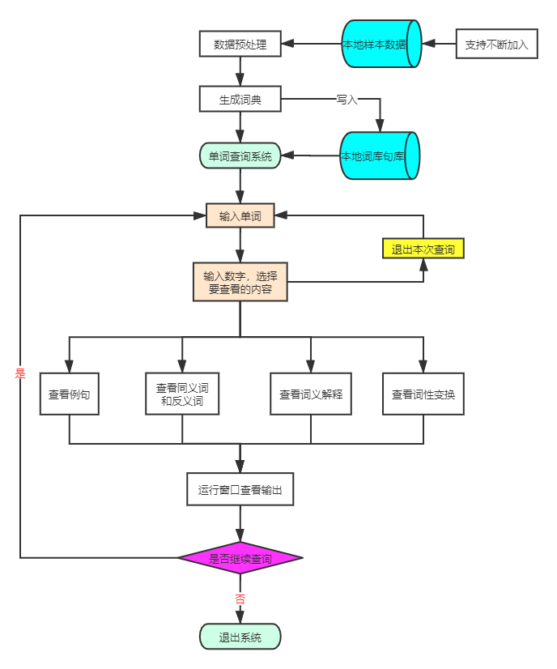
图4-1 系统功能流程图
2.2具体实现思路
接下来，将会对程序的各个模块的算法设计逐一进行阐述。
2.2.1数据预处理
数据预处理的功能是将事先准备的语料进行清洗、分词操作。这里我定义了一个文件名为Preprocess.py。在程序中，首先引入了nltk.tokenize模块的sent_tokenize, word_tokenize分别做分词和分句以及nltk.corpus模块的stopwords做清洗工作。
（1）分词
为实现分词，整体的思路大致为：首先，利用sent_tokenize做分句，当然这样的结果是不够的，因为其带有标点符号，而最后期望得到字典的效果。其次，便是利用正则表达式规定了模式，做适度修正：删去上一步遗留的符号。最后，利用word_tokenize来进行分词，英文分词相比中文分词来说更容易实现，一般只需要分隔空格即可，而word_tokenize方法也能够对缩写等许多特殊情况进行处理。这样一个流程下来的结果便非常理想了。
（2）清洗
清洗的形式之一是过滤掉无用的数据，在自然语言处理中，无用词（数据）被称为停止词。于是，考虑利用nltk语料库中的stopwords中的词表，选取语言为英文，使用stop_words集合记录这一元素集合，从文本中删除停止词的方法是做一次遍历的同时，进行判断，对于不在停止词集合中的词做一次append操作，添加到列表末尾。此函数的具体设计实现如下。
#文本预处理，做分词、清洗工作
#首先引入nltk以及re的模块，以便后续使用
from nltk.tokenize import sent_tokenize, word_tokenize
from nltk.corpus import stopwords
import re

#python正则表达式
#后续做清洗时会用到
#主要对一些标点符号进行了分割
pattern = r'(\/\w+)|(\d+\-\S+)|(\[)|(\]\S+)|(\])|(\')|(\")|(\.)|(\,)|(\;)|(\!)|(\()|(\))|\$?\d+(\.\d+)?%?| \.\.\.| ([^A-Za-z0-9]\.)+ '

#在这里增加新的语料
mytxt1=open("D:\\Y\\python\\Data_Structure\\dict\\Lincoln1.txt")#打开
sentence_list = mytxt1.readlines(100000)
open("D:\\Y\\python\\Data_Structure\\dict\\Lincoln.txt",'a+').writelines(sentence_list)

#读入准备好的文章（txt文件）
mytxt=open("D:\\Y\\python\\Data_Structure\\dict\\Lincoln.txt")#打开
s=mytxt.read()#读取
mytxt_senttok = sent_tokenize(s)#做分局
#打印利用sent_tokenize做分句后的效果
print("分句：")
print(mytxt_senttok)
#写入新的txt中
open("D:\\Y\\python\\Data_Structure\\dict\\Lincoln(after process).txt",'a+').writelines(mytxt_senttok)
#这里的属性为a+打开一个文件用于追加。如果该文件已存在，文件指针将会放在文件的结尾。也就是说，新的内容将会被写入到已有内容之后。如果该文件不存在，创建新文件进行写入。

#利用正则表达式删去标点符号
senttok_regexp = re.compile(pattern).sub('',str(mytxt_senttok))#需要转换为字符串
print("分句（正则表达式）：")
print(senttok_regexp)
open("D:\\Y\\python\\Data_Structure\\dict\\Lincoln(after regexp).txt",'a+').writelines(senttok_regexp)
#这里使用a+同理

#对此前正则化后的文本做分词
senttok_regexp_wordtok = word_tokenize(senttok_regexp)
print("分词：")
print(senttok_regexp_wordtok)

#设置停止词，做适度清洗
stop_words = set(stopwords.words('english'))
senttok_regexp_wordtok_afterstop = []
for w in senttok_regexp_wordtok:
if w not in stop_words:
#对不在停止词内的词做append操作，以空格分隔
senttok_regexp_wordtok_afterstop.append(w+' ')
print("分词（去除停止词）：")
print(senttok_regexp_wordtok_afterstop)

open("D:\\Y\\python\\Data_Structure\\dict\\Lincoln_new.txt",'a+').writelines(senttok_regexp_wordtok_afterstop)
print("文本已被写入D:\\Y\\python\\Data_Structure\\dict\\Lincoln_new.txt")
2.2.2生成词典
这部分代码在MyDictionary.py之中，生成词典这一功能是利用此前已经过数据预处理的文本，建立索引，生成词典。我利用到了python中的字典对象，它是另一种可变容器模型，且可存储任意类型对象，其包含键和值两个属性。本题中，我将键存放单词，值则是其出现频数。实现思路：首先初始化字典对象，并打开一个新的txt文件来存储词典数据；其次读入预处理后的文本，因为此前的文本已经处理成单个词并以空格分隔的形式，这里只需要使用split函数进行分隔成一个列表即可，首次出现的词纳入词典中，重复的情况则无需做纳入，并将出现的频数加1。最后只要将这一词典按照键值顺序写入txt文件中即可。此函数的具体设计实现如下。
#建立索引，生成词典
#打开之前处理完成的txt文件
f = open('D:\\Y\\python\\Data_Structure\\dict\\Lincoln_new.txt','r') #D:\\Y\\python\\Data_Structure\\dict\\BorisJohnson.txt
o = open('D:\\Y\\python\\Data_Structure\\dict\\testDic.txt','w') # D:\\Y\\python\\Data_Structure\\dict\\testDic.txt
dict = {} # 初始化字典
cnt = 0
while True:
#利用readlines函数读入文本
sentence_list = f.readlines(100000)
if not sentence_list:
break
else:
for sent in sentence_list:
# sent = sent.decode('utf8')
sent = sent.split(u' ')
for word in sent:
if word == u'':
continue
if not word in dict:
dict[word] = 1
else:
dict[word] += 1
for key, value in dict.items():
# 以列表返回可遍历的(键, 值) 元组数组
# cnt += value
# o.write(key+' %d'%value+'\n')
# 写入文本
o.write(key + '\n')
# o.write('sum = %d'%cnt)
f.close()
o.close()
2.2.3单词查询
在主函数中，我使用到了input() 函数进行交互，其接受一个标准输入数据，通过这一数据与词典中的键比较，返回查询信息，单词是否在词典库中。之后根据用户输入的数字进行下一步的函数调用。此部分主函数的具体设计实现如下。
if __name__ == '__main__':
print("***欢迎来到单词查询系统***")
while True:
k = input("请输入要查询的单词：")
if k in dict.keys():
# print(dict[k])
print("找到单词："+str(k)+"，其出现频数："+str(dict[k]))
while (key):
key = input("***您想要查看什么信息***\n 1）查看例句 \n 2）查看同义词和反义词 \n"
" 3）查看词义解释 \n 4）查看词性变换 \n 0）退出本次查询 \n 请输入数字：")
if key == "1":
print("正在寻找中，请稍候...")
returnInstaSen(k)
elif key == "2":
print("正在寻找中，请稍候...")
returnSynsandAnts(k)
elif key == "3":
print("正在寻找中，请稍候...")
returnDefinition(k)
elif key == "4":
print("正在寻找中，请稍候...")
returnCixin(k)
elif key == "0":
break
else:
print("***输入格式错误***")
else:
print("***字典库中未找到这个单词***")
2.2.4返回例句
对于返回例句，我定义了returnInstaSen函数，先对于我们原始的语料即句库，进行逐行遍历返回其行数，用到了__next__() 方法；接下来做一个按照传入的word逐行做一个匹配工作，若此行含有该word便输出，倘若直至文件遍历完仍没有例句，则返回“没有找到例句”。此函数的具体设计实现如下。
def returnInstaSen(word):
#返回例句
#获取文件行数
with open("D:\\Y\\python\\Data_Structure\\dict\\Lincoln.txt", 'r') as fo:
length = len(fo.readlines())
# print(length)

fo = open("D:\\Y\\python\\Data_Structure\\dict\\Lincoln.txt", "r+")
# word = "apple"
cnt = 0
for index in range(length):
line = fo.__next__()
if word in line:
cnt += 1
print("在语料库中找到例句"+str(cnt)+"："+line)
if (index == length - 1 and cnt == 0):
print("没有找到例句")
# print("第 %d 行 - %s" % (index, line))
fo.close()
2.2.5查看同义词反义词
这里用到nltk中的WordNet的词汇数据库，定义了两个空列表存放同义词及反义词，并使用append函数添加到列表尾，对于空列表输出没有找到的信息。其函数设计如下。
def returnSynsandAnts(word):
#寻找同义词和反义词
synonyms = []
antonyms = []

for syn in wordnet.synsets(word):
for l in syn.lemmas():
synonyms.append(l.name())
if l.antonyms():
antonyms.append(l.antonyms()[0].name())
if(set(synonyms).__len__() != 0):
print("***下为"+str(word)+"的同义词***")
print(set(synonyms))
else:
print("***没有找到"+str(word)+"的同义词***")
if (set(antonyms).__len__() != 0):
print("***下为"+str(word)+"的反义词***")
print(set(antonyms))
else:
print("***没有找到"+str(word)+"的反义词***")
2.2.6查看词义解释
同样利用WordNet模块，这里返回的词义是其同义词列表第一个量的词义。其实现如下。
def returnDefinition(word):
#利用wordnet模块
#该句将返回同义词列表第一个量的词义
print(wordnet.synset(str(word)+'.n.01').definition())
2.2.7查看词性变换
这里使用到的是WordNetLemmatizer，利用lemmatize找到单词的名词原形。
def returnCixin(word):
#利用WordNetLemmatizer模块
lemmatizer = WordNetLemmatizer()
#这里做的是词形还原，将输出其原形（如输入cats，将输出cat）
print(lemmatizer.lemmatize(word))
3．测试过程
3.1数据预处理
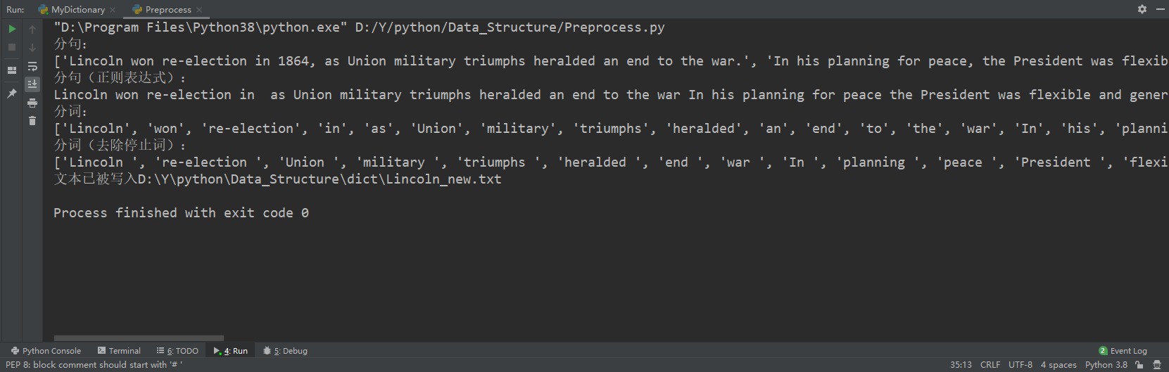
图5-1 数据预处理效果
说明：可以看到分别利用分句模块、正则表达式、分词以及去除停止词处理的结果，最终能够得到单个的词语，用于之后生成词典。
3.2生成词典
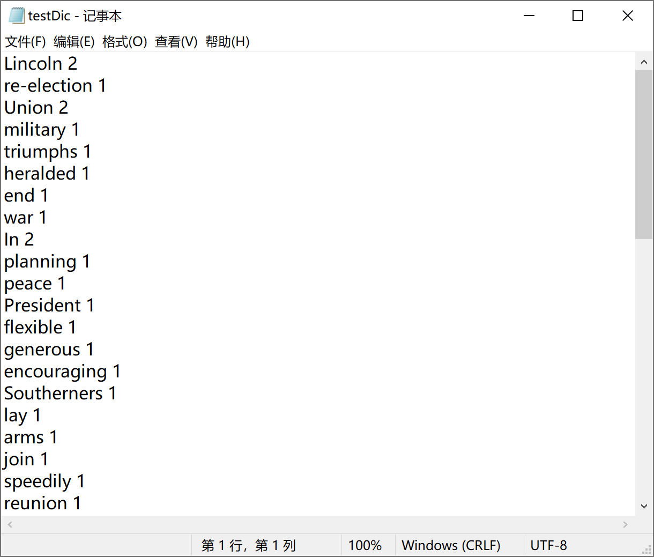
图5-2 根据预处理后的数据生成的词典
3.3查看词“Lincoln”信息
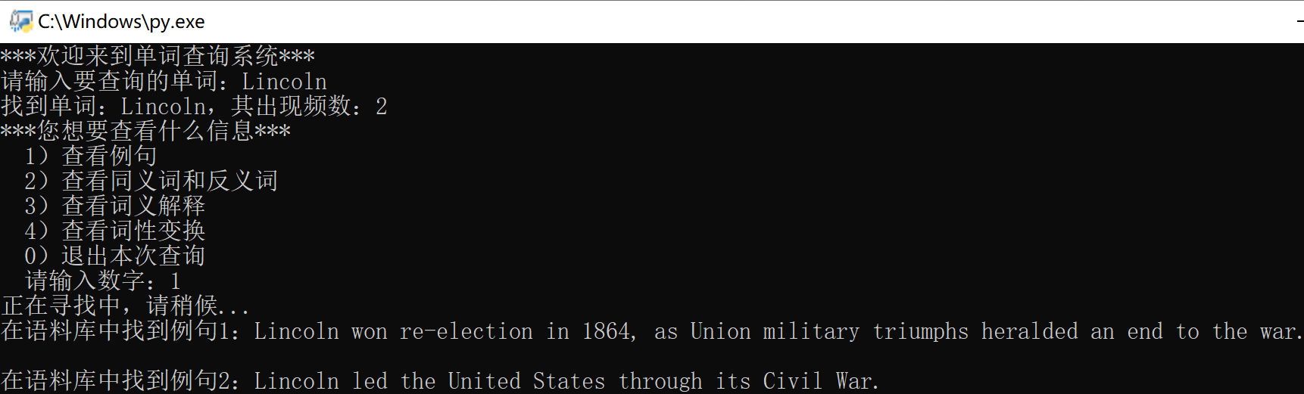
图5-3 查看词“Lincoln”的例句
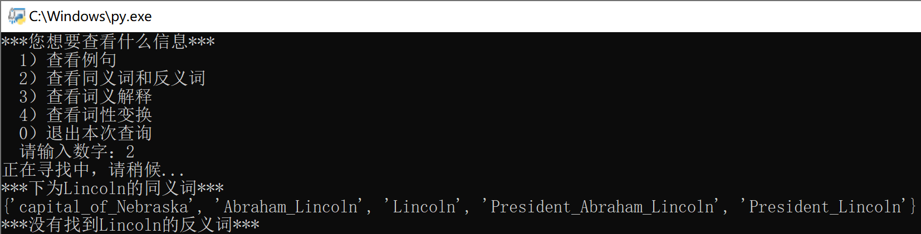
图5-4 查看词“Lincoln”的同义词和反义词
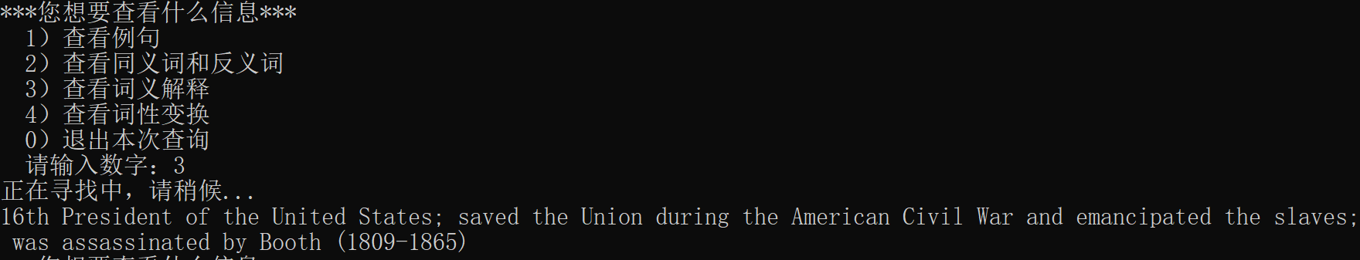
图5-5 查看词“Lincoln”的词义解释
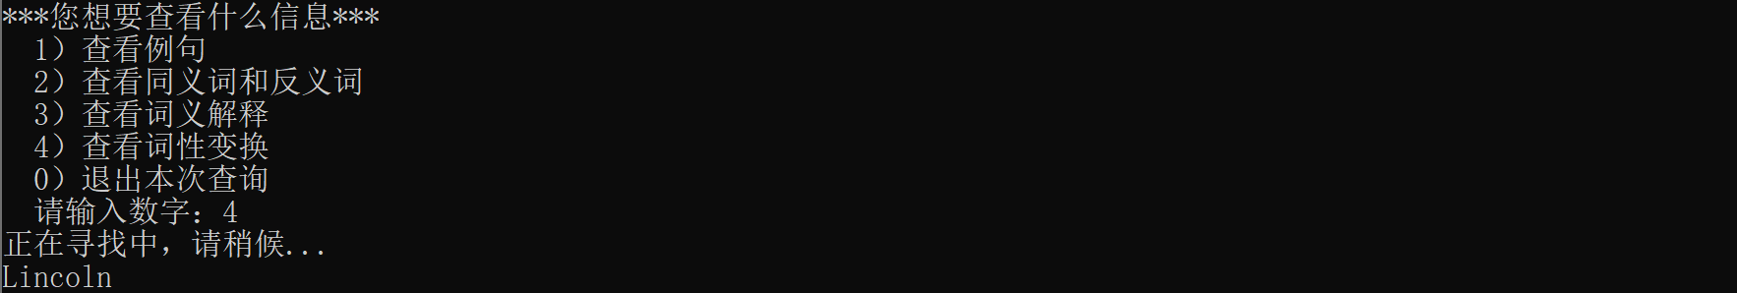
图5-6 查看词“Lincoln”的词性变换

3.4查看词“arms”的信息
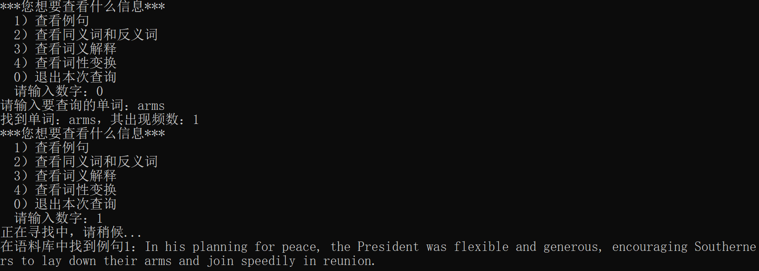
图5-7 退出本次查询，查看词“arms”的例句
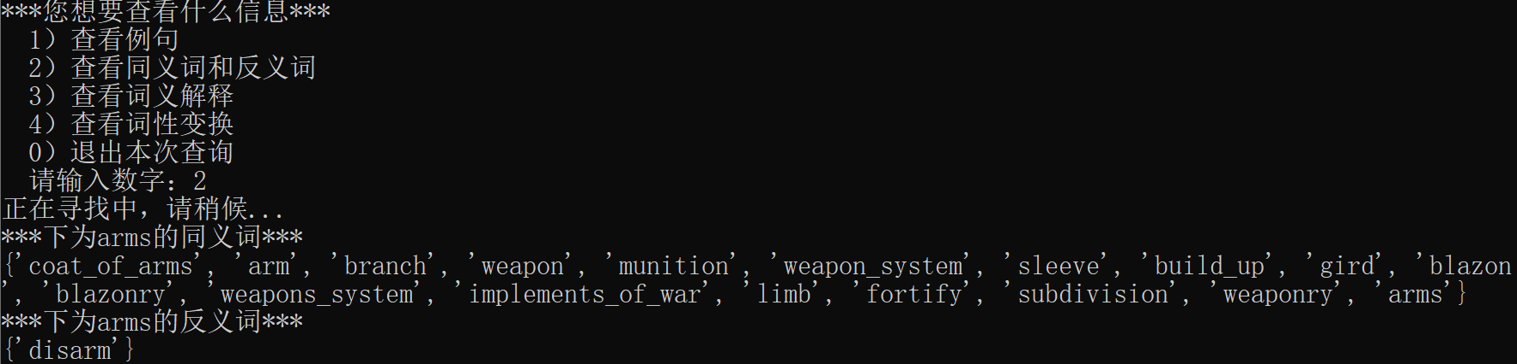
图5-8 查看词“arms”的同义词和反义词
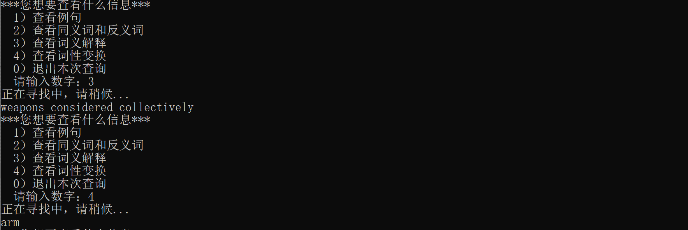
图5-9 查看词“arms”的词义解释和词性变换

3.5查看新增语料的效果
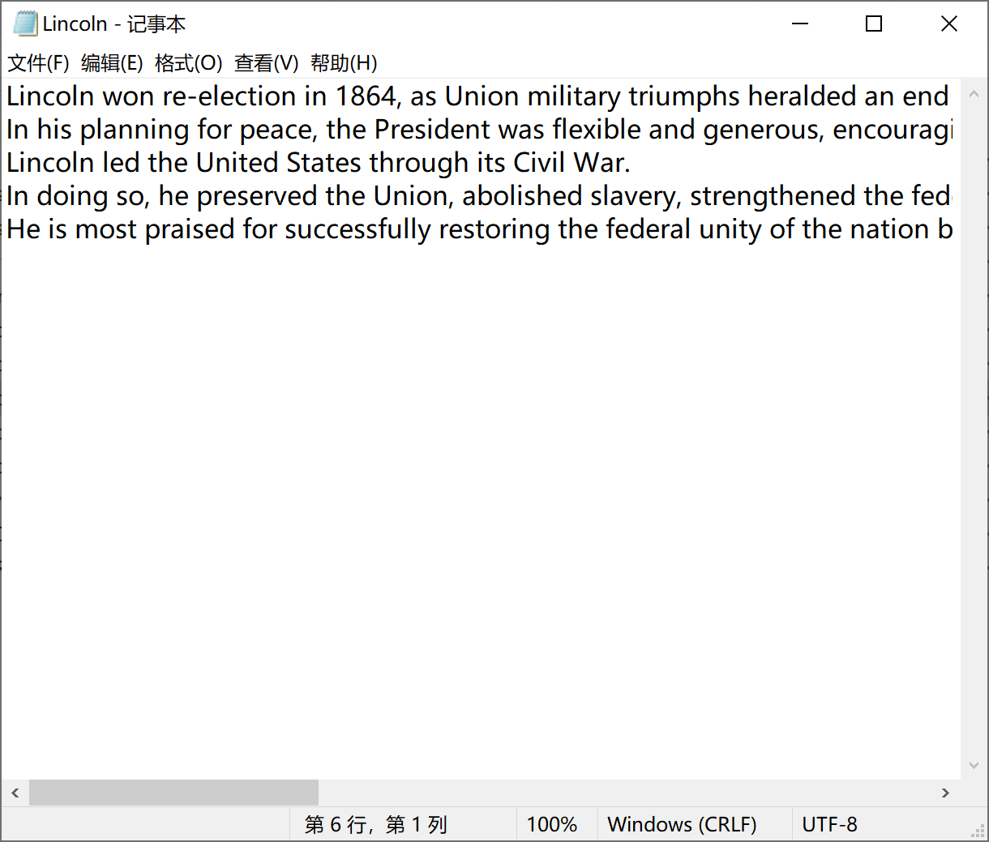
图5-10 原语料库
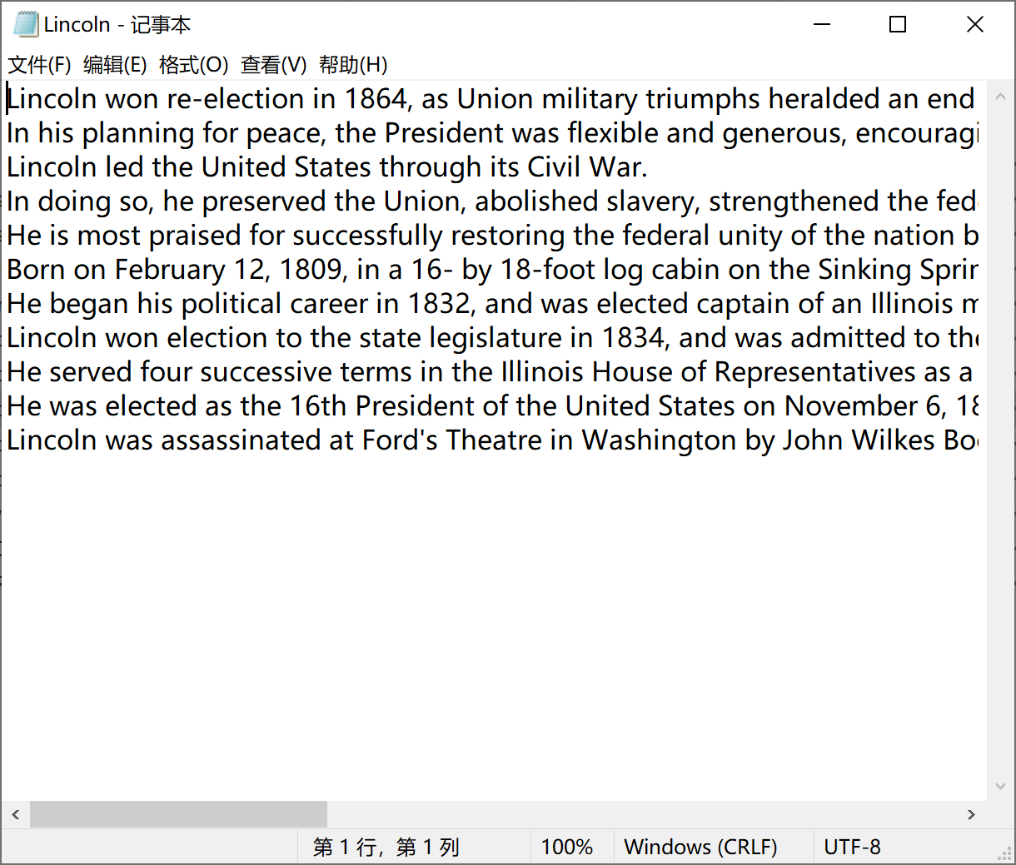
图5-11 读入Lincoln1.txt后的新语料库
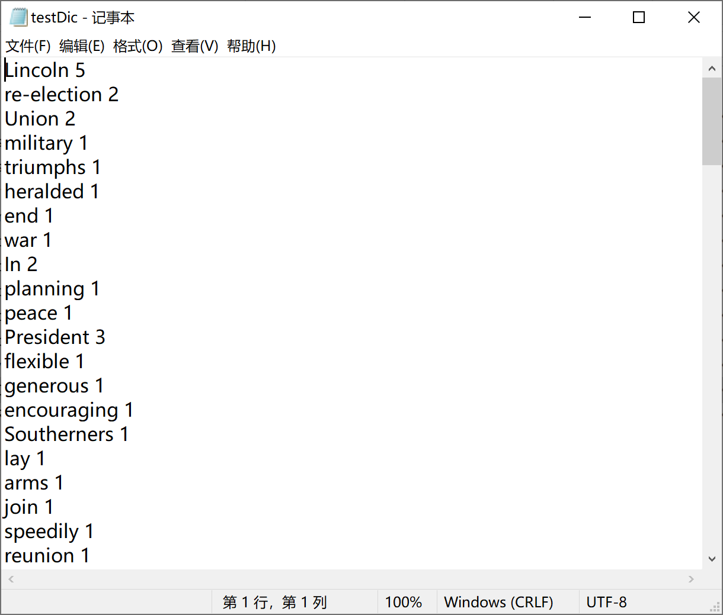
图5-12 根据新语料库生成的词典
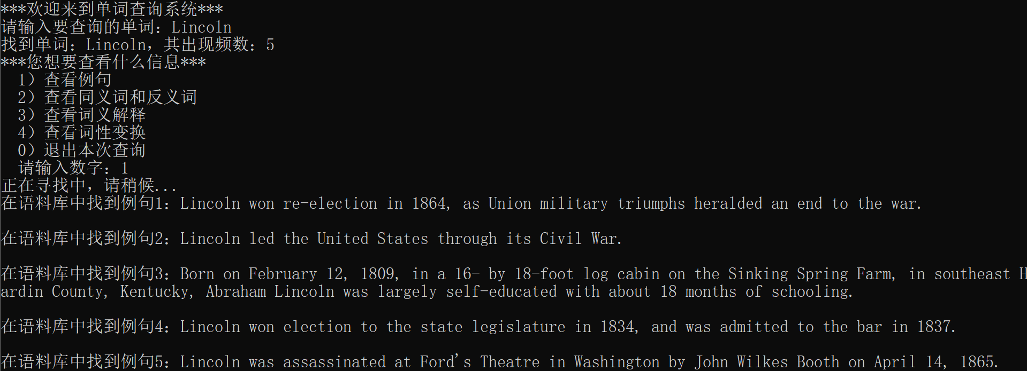
图5-13 在新词典中查询词“Lincoln”的结果
4．其它说明
开发语言：Python
开发工具：Pycharm
工具包：NLTK
文件说明：测试使用到的txt数据均在P1\dict文件夹中
Lincoln.txt为原始语料库
Lincoln_new.txt为经过分词、清洗后的语料
testDic.txt为根据新的语料生成的词典
Preprocess.py文件用于做数据预处理工作
MyDictionary.py文件用于生成词典以及查看信息

三、课程总结
19-20学年冬季学期在疫情的影响之下，终于在本周结束了，《数据结构（2）》课程也迎来了最终的考核。回顾这十周包括寒假期间、在家上网课期间，对于本门课程的认识加深了不少，关于常用的数据结构也能够较为熟练的掌握。对此，我有几点感触，将在下文中展开叙述。
首先，关于如何分析问题，在这次的报告撰写过程中，一开始要做的便是选取数据结构，以及后续的算法设计，这些都是需要去进行斟酌的。就拿第一题来说，不同于平常所考虑的两点之间所有路径的问题，还要考虑权值的最小值以及后续比较的因素。但其仍然是基于基础的数据结构的，所以还是要从基本出发。在经过调研和不断尝试之后，最后选择了双栈加上循环的思路。
其次，关于如何学习数据结构。对于我们大学生来说，掌握学习方法是相当重要的。对于我所从事的项目，必定会有类似的其他项目，这时候他人的经验就显得很有参考价值了。通过论坛，书籍，博客等方式，收集到他人对于其实现方式的分享，对于自己如何考虑也能够有更好的认识，更能快速上手。对于不懂的问题不耻下问，再加以自己的思考，能够更快地获得答案。以上两点也正是我的做法，很好地帮到了我。
最后，说说自己的收获。这种考核方式对于我来说是不小的挑战，但也是通过这一周的时间，我对于如何写一个完整的项目有了一些实战经验，针对自然语言处理也有了一些浅显的认识。对于如何撰写报告（包括今后的论文），我积累了一些经验，要尽可能做到言之有物，结合一些图表，完整清晰地展示自己所做的工作，并表明自己分析问题的思路和方法。
另外，由于本人的能力有限，在这份报告中，也可能会有不少纰漏和不严密的地方，敬请郑老师批评指正。虽然这次对于某些知识的运用和衔接还不够熟练，但是我将在今后的学习中继续努力、不断完善。
最后的最后，感谢郑老师的辛勤付出，以及在我学习数据结构的过程中给予的帮助。

